Деловая игра для педагогов ДОУ
«Фольклор-кладезь мудрости» слайд 1

Цель: выявление профессиональных знаний, умений, педагогической эрудиции воспитателей в развитии речи дошкольников посредством приобщения их к устному народному творчеству.

В конце 20 века в нашу жизнь начала вливаться огромная лавина заимствованных слов из иностранных языков, что угрожает языку, а значит и культуре. Поэтому проблема развития речи детей младшего дошкольного возраста средствами малых форм фольклора на сегодняшний день имеет особую значимость.
Слайд 2 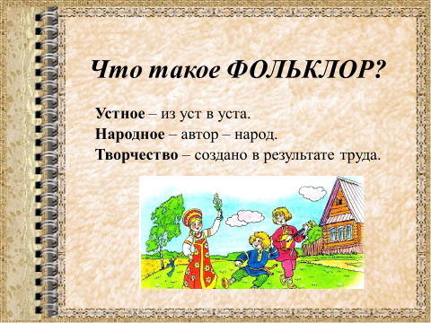
Что же такое фольклор? Слово «фольклор» появилось в 19 веке, оно в буквальном переводе означает «народная мудрость», устное народное творчество.
Устное – из уст в уста.
Народное – автор – народ.
Творчество – создано в результате труда.
Малые формы фольклора всегда были неразрывно связаны с опытом народной педагогики и широко применялись в работе ДОУ, в том числе и с целью развития речи дошкольников.
Дошкольный возраст является важным периодом для развития речи ребёнка. Почему наши дети плохо говорят?
Слайд 3 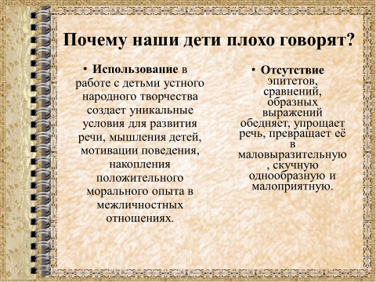
Может потому, что мы разучились с ними разговаривать. При этом общаясь с детьми, взрослые редко используют поговорки и пословицы, а ведь в них заключается суть разрешения любого конфликта. Слайд 3.1 Использование в работе с детьми устного народного творчества создает уникальные условия для развития речи, мышления детей, мотивации поведения, накопления положительного морального опыта в межличностных отношениях. Слайд 3.2 Отсутствие эпитетов, сравнений, образных выражений обедняет, упрощает речь, превращает её в маловыразительную, скучную однообразную и малоприятную.

Слайд 4 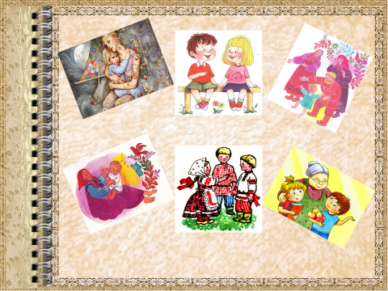
Детский фольклор – это особая часть народной культуры, которая играет важную роль в жизни каждого народа. Произведения детского фольклора имеют важное значение в становлении и развитии личности каждого вновь появившегося на свет человека, в освоении им культурных богатств предшествующих поколений. Они необходимы ребёнку для выражения в художественной форме своего особого видения мира. Поэтому нам, педагогам, необходимо проводить с детьми громадную работу в данном направлении: от возрождения колыбельной, до умения рассказывать детям сказки и предания своего народа.
Слайд 5 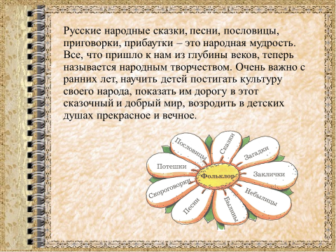
Русские народные сказки, песни, пословицы, поговорки, прибаутки – это народная мудрость. Все, что пришло к нам из глубины веков, теперь называется народным творчеством. Очень важно с ранних лет, научить детей постигать культуру своего народа, показать им дорогу в этот сказочный и добрый мир, возродить в детских душах прекрасное и вечное.

Слайд 6 Задание №1 «Пословицы» (название конкурса не говорю
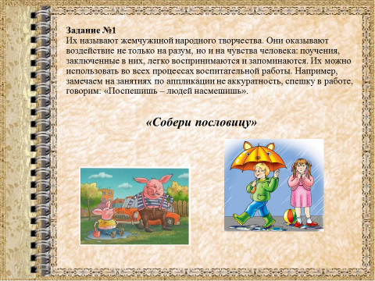
Угадайте жанр устного народного творчества: Их называют жемчужиной народного творчества. Они оказывают воздействие не только на разум, но и на чувства человека: поучения, заключенные в них, легко воспринимаются и запоминаются. Их можно использовать во всех процессах воспитательной работы. Например, замечаем на занятиях по аппликации не аккуратность, спешку в работе, говорим: «Поспешишь – людей насмешишь».
Слайд 6.1 Игра «Собери пословицу» (Составить пословицу по карточкам, которые разрезаны на слоги.)
Слайды 7, 7.1-7.6
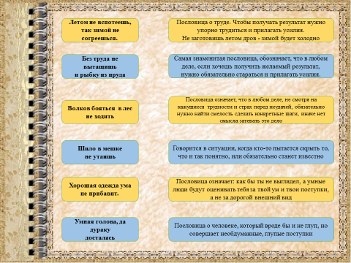
- Ле том не вспо те ешь, так зи мой не со гре ешь ся. (Пословица о труде. Чтобы получать результат нужно упорно трудиться и прилагать усилия. Не заготовишь летом дров — зимой будет холодно.)
- Вол ков боя ться в лес не хо дить (Очень популярная пословица. Означает, что в любом деле, не смотря на кажущиеся трудности и страх перед неудачей, обязательно нужно найти смелость сделать конкретные шаги, иначе нет смысла затевать это дело.)
- Хо ро ша я о деж да у ма не при ба вит. (Пословица означает: как бы ты не выглядел, а умные люди будут оценивать тебя за твой ум и твои поступки, а не за дорогой внешний вид.)
- Без тру да не вы та щишь и рыб ку из пру да (Самая знаменитая пословица, обозначает, что в любом деле, если хочешь получить желаемый результат, нужно обязательно стараться и прилагать усилия.)
- Ши ло в меш ке не ута ишь (Говорится в ситуации, когда кто-то пытается скрыть то, что и так понятно, или обязательно станет известно.)
- Ум на я го ло ва, да ду ра ку дос та лась. (Пословица о человеке, который вроде бы и не глуп, но совершает необдуманные, глупые поступки.)

Слайд 8 Задание №2 «Сказки» (название конкурса не говорю)
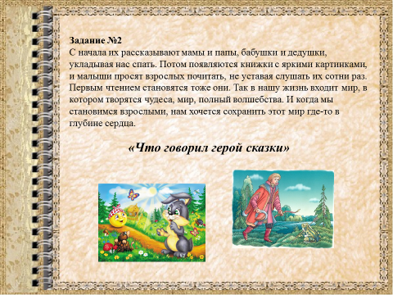
С начала их рассказывают мамы и папы, бабушки и дедушки, укладывая нас спать. Потом появляются книжки с яркими картинками, и малыши просят взрослых почитать, не уставая слушать одну и ту же сказку сотни раз. Первым чтением становятся тоже они. Так в нашу жизнь входит мир, в котором творятся чудеса, мир, полный волшебства. И когда мы становимся взрослыми, нам хочется сохранить этот мир где-то в глубине сердца.
Слайд 8.1 Игра «Как герой сказки»
Задание: нужно не только вспомнить, но и спеть или сказать, как герой из сказки.

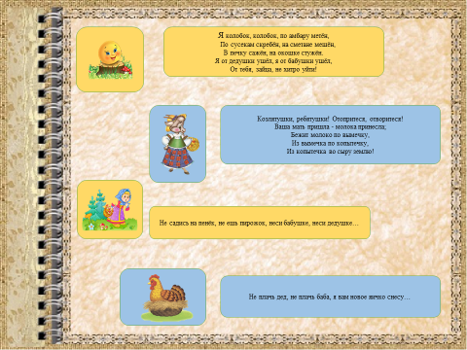
Слайд 9.1
1.Какую песенку пел Колобок?
Слайд 9.2
(Я колобок, колобок, по амбару метён,
По сусекам скребён, на сметане мешён,
В печку сажён, на окошке стужён.
Я от дедушки ушёл, я от бабушки ушёл,
От тебя, зайца, не хитро уйти)
Слайд 9.3
2.Что пела коза своим козлятам?
Слайд 9.4
(- Козлятушки, ребятушки! Отопритеся, отворитеся!
Ваша мать пришла — молока принесла;
Бежит молоко по вымечку,
Из вымечка по копытечку,
Из копытечка во сыру землю!)
Слайд 9.5
3.Что говорила Машенька медведю, сидя в коробе?
Слайд 9.6
(Не садись на пенёк, не ешь пирожок, неси бабушке, неси дедушке…)
Слайд 9.7
4.Что приговаривала курочка Ряба деду и бабе?
Слайд 9.8
(Не плачь дедушка, не плачь бабушка, я вам новое яичко снесу…)
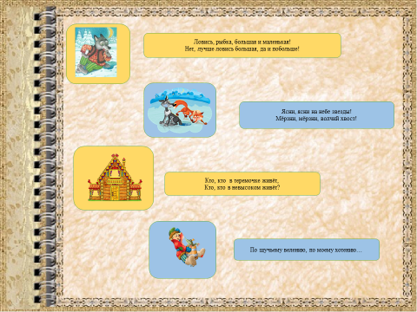
Слайд 10.1
5.Какими словами помогал себе волк ловить рыбу на хвост?
Слайд 10.2
(Ловись, рыбка, большая и маленькая! Нет, лучше ловись большая, да и побольше!)
Слайд 10.3
6.Что говорила в это время лиса?
Слайд 10.4
(- Ясни, ясни на небе звезды! Мёрзни, мёрзни, волчий хвост!)
Слайд 10.5
7. Что спрашивали звери в сказке «Теремок» прежде чем войти туда?
Слайд 10.6
(Кто в теремочке живёт, кто в невысоком живёт?)
Слайд 10.7
8. Какие слова произносил Емеля, чтобы все делалось само?
Слайд 10.8
(По щучьему велению, по моему хотению…)

Слайд 11 Задание №3 «Загадки» (название конкурса не говорю)
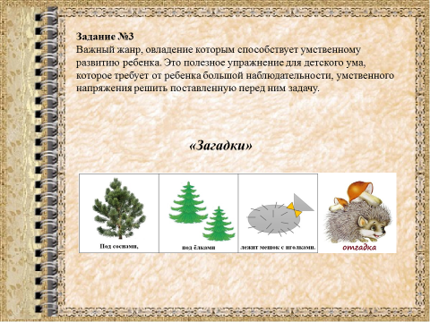
Важный жанр, овладение которым способствует умственному развитию ребенка. Это полезное упражнение для детского ума, которое требует от ребенка большой наблюдательности, умственного напряжения решить поставленную перед ним задачу.
Слайд 11.1 «Загадки»
Слайд 12.1 -12.8
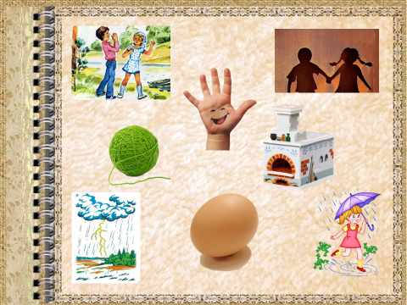
1.Пять братьев, годами равные, ростом разные. (Пальцы руки.)
2.Маленький, кругленький, а за хвост не поднять. (Клубок.)
3.Без тела - а живет, без языка - а кричит, никто его не видел, а всякий слышал (Эхо)
4.Что с земли не поднимешь? (Тень.)
5.Сначала - блеск, а за блеском - треск, за треском - плеск. (Гроза.)
6.Ног нет, а идет. Глаз нет, а плачет. (Дождь.)
7.Расколешь лед - возьмешь серебро.
Разрежешь серебро - золото. (Яйцо.)
8.Летом спит, зимой ест.
Тело теплое, а крови нет. (Печь.)

Слайд 13 Задание №4 «Скороговорки»
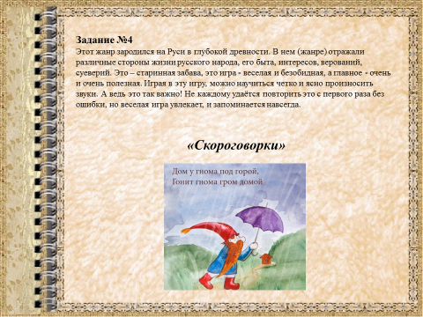
Этот жанр зародился на Руси в глубокой древности. В нем (жанре) отражали различные стороны жизни русского народа, его быта, интересов, верований, суеверий. Это – старинная забава, это игра - веселая и безобидная, а главное - очень и очень полезная. Играя в эту игру, можно научиться четко и ясно произносить звуки. А ведь это так важно! Не каждому удаётся повторить это с первого раза без ошибки, но веселая игра увлекает, и запоминается навсегда.
Слайд 13.1 «Скороговорки»
Слайд 14.1-14.4
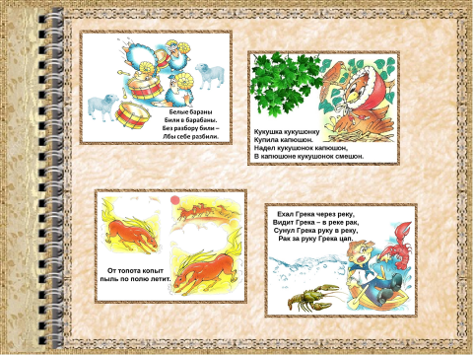
1. В какой музыкальный инструмент любили играть белые бараны? (Белые бараны били в барабаны.)
2. Какой головной убор купила кукушка своему любимому сыночку? (Кукушка кукушонку купила капюшон. Надел кукушонок капюшон, как в капюшоне кукушонок смешон.)
3. Что летит от топота копыт? (От топота копыт пыль по полю летит.)
4.Кого увидел Грека в реке? (Ехал Грека через реку, Видит Грека в реке рак. Сунул Грека руку в реку, рак за руку Грека цап.)

Слайд 15 Задание №5 «Заклички»
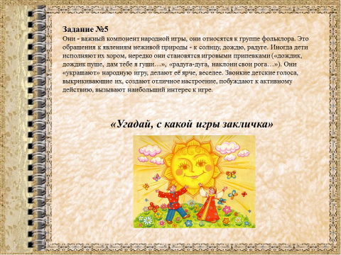
Они - важный компонент народной игры, они относятся к группе фольклора. Это обращения к явлениям неживой природы - к солнцу, дождю, радуге. Иногда дети исполняют их хором, нередко они становятся игровыми припевками («дождик, дождик пуще, дам тебе я гущи…», «радуга-дуга, наклони свои рога…»). Они «украшают» народную игру, делают её ярче, веселее. Звонкие детские голоса, выкрикивающие их, создают отличное настроение, побуждает к активному действию, вызывают наибольший интерес к игре.
Слайд 15.1 «Угадай, с какой игры закличка»
Слайд 16.1-16.4
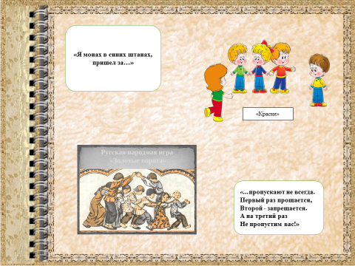
- Я монах в синих штанах, пришел за … Ответ: это игра «Краски»
2 ….Пропускают не всегда.
Первый раз прощается,
Второй - запрещается.
А на третий раз
Не пропустим вас! Ответ: это игра «Золотые ворота»
Слайд 17.1-17.4
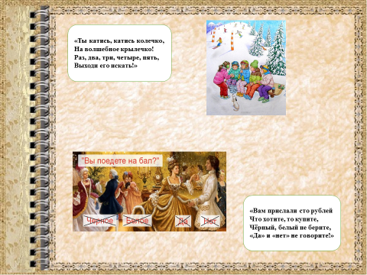
3.«Ты катись, катись колечко,
На волшебное крылечко!
Раз, два, три, четыре, пять,
Выходи его искать!» Ответ: это игра «Колечко»
4.Вам прислали сто рублей
Что хотите, то купите,
Чёрный, белый не берите,
«Да» и «нет» не говорите! Ответ: это игра «Вы поедете на бал?» или игра «Фанты»

Слайд 18 Задание №6 «Потешки»
Это стихотворное произведение, которое сочинил народ, оно служило для поднятия настроения ребенку, оно веселило или «потешало» маленьких детей. Дети слушают такие произведения, учатся их повторять, обыгрывать, использовать в своих играх. Помимо прочего, они способствуют развитию речи, произвольной памяти, двигательной активности ребенка, развитию мелкой моторики, активизируют работу мозга.
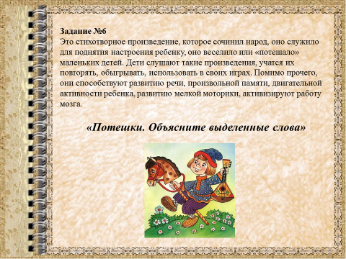
Слайд 18.1 Задание: объяснить выделенные слова.
Слайд 19
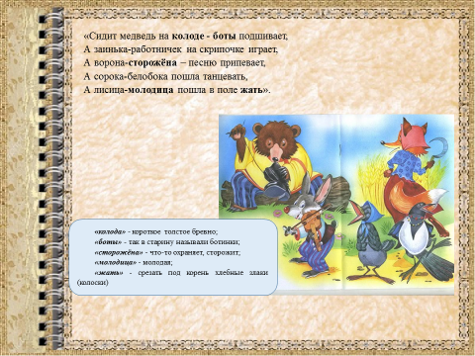
«Сидит медведь на колоде - боты подшивает,
А заинька-работничек на скрипочке играет,
А ворона-сторожёна – песню припевает,
А сорока-белобока пошла танцевать,
А лисица-молодица пошла в поле жать».
Слайд 19.1
Правильный ответ: «колода» - короткое толстое бревно; «боты» - так в старину называли ботинки; «сторожена» - что-то охраняет, сторожит; «молодица» - молодая; «жать» - срезать под корень хлебные злаки (колоски).
Слайд 20
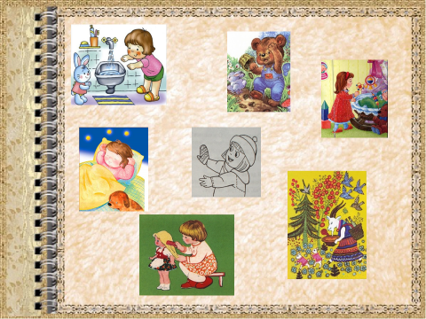
Задание: -вспомните потешки…

Потешка для умывания
«Водичка, водичка, умой мое личико,
Чтобы глазки глядели,
Чтобы щечки краснели,
Чтоб смеялся роток,
Чтоб кусался зубок!»

Потешка при кормлении
«Идет коза рогатая
За малыми ребятами.
Кто кашу не ест?
Молоко не пьет?
Забодает, забодает, забодает!»

Потешка во время одевания и раздевания
«Маша варежку надела:
-Ой, куда я пальчик дела?
Нету пальчика, пропал,
В свой домишко не попал.
Маша варежку сняла:
-Поглядите, я нашла!
Ищешь, ищешь – и найдешь.
Здравствуй, пальчик!
- Как живешь?»

Потешка на сон грядущий.
«Баю, баю, баю, бай,
Ты, собаченька, не лай
И в гудочек не гуди –
Наших деток не буди.
Наши детки будут спать
Да большими вырастать.
Они поспят подольше,
Вырастут побольше.»

Потешка на пробуждение
Вот проснулись, потянулись,
С боку на бок повернулись!
Потягушечки! Потягушечки!
Где игрушечки, погремушечки?
Ты, игрушка, погреми,
Нашу детку подними!

Потешка при причесывании
«Расти, коса, до пояса,
Не вырони ни волоса
Расти, косонька, до пят –
Все волосоньки в ряд.
Расти, коса, не путайся,
-Маму, дочка, слушайся»

Потешка с движениями
«Мишка косолапый
По лесу идет, (бодро шагают)
Шишки собирает,
Песенки поет. (приседают – собирают шишки)
Шишка отскочила
Прямо мишке в лоб. (держатся ручками за лоб)
Мишка рассердился
И ногою – топ!» (топают ногой)

Слайд 21 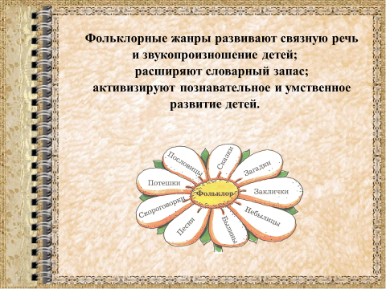
Фольклорные жанры позволяют наиболее полно развивать связную речь детей, расширяют словарный запас, активизируют их познавательное и умственное развитие, развивают звукопроизношение.
Сказки, потешки, пословицы, считалочки, загадки не только позволяют нам сделать процесс воспитания более разнообразным, интересным и радостным, но и помогают разбудить детскую фантазию и творческую инициативу, а также стать прекрасным средством, стимулирующим активное восприятие речи и порождающее самостоятельную речевую деятельность.
Слайд 22 